Nella lezione precedente, si è concluso il calcolo dell’energia potenziale elastica U della cella triangolare su Maxima (file “cella_triangolare_v001”), come è possibile osservare nel seguente screenshot
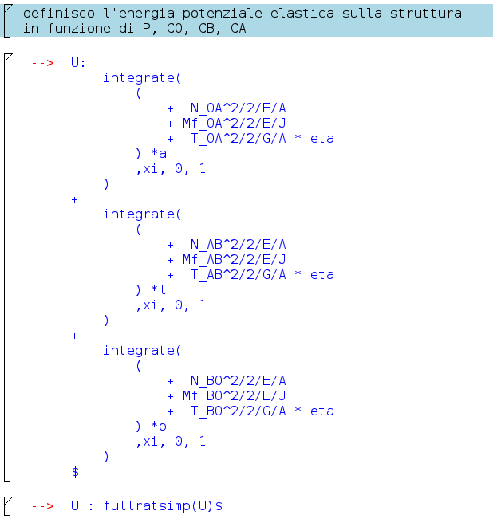

Richiami del teorema di Castigliano

Il teorema di Castigliano permette di risolvere, per vincoli interni, strutture sollecitate da carichi esterni o precaricate internamente.
Si consideri, per esempio, una trave ad anello chiuso, vincolata da una cerniera e da un carrello, a cui viene applicato un carico P arbitrario, al fine di ricavare le caratteristiche della sollecitazione interna come in Figura 1. La struttura è esternamente staticamente determinata, mentre internamente è 3 volte iperstatica.

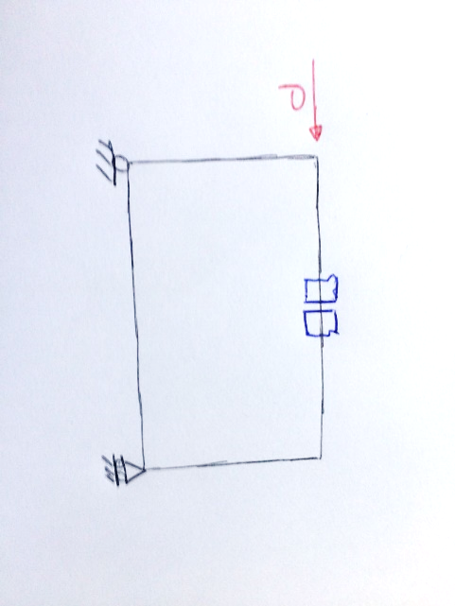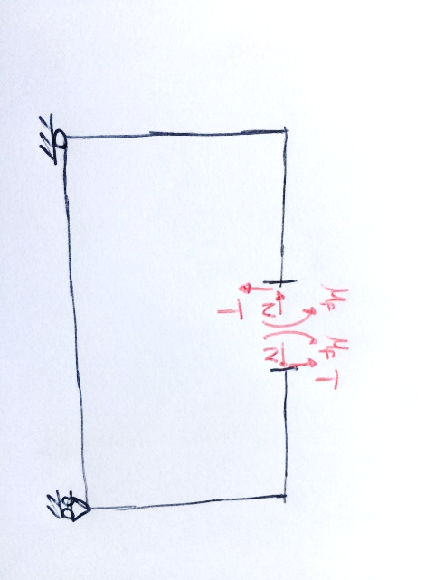
Figura 1: Maglia rettangolare sollecitata da P Figura 2: Struttura tagliata e carichi fittizi

Tagliando la struttura in un punto generico (Fig. 2) si ottiene una struttura a maglia aperta, della quale ricaviamo le caratteristiche della sollecitazione:
- un taglio $T_{ξ}$;
- uno sforzo normale N;
- un momento flettente $M_{f_{η}}$.
OSS: un sistema di forze, coppie e pressioni è autoequilibrato se e solo se non compie lavoro su moti di corpo rigido.
Questi carichi risultano uguali ed opposti, per ognuna delle due sezioni; ciò garantisce che non ci sia compenetrazione e/o allontanamento tra i due tratti di trave. Nelle ipotesi di linearità, è possibile utilizzare il principio di sovrapposizione degli effetti: a tal proposito, si confronta la configurazione indeformata con quella deformata indotta dalle singole componenti di sollecitazione (Fig. 3).

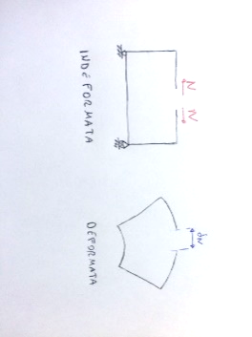a)
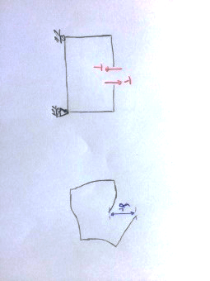b)
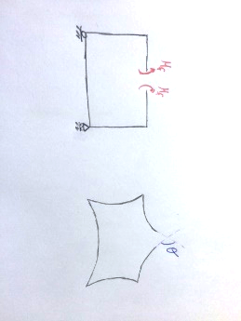c)
Figura 3: Configurazioni indeformate e deformate della maglia

Partiamo dallo sforzo normale N (Fig. 3a): la sua applicazione provoca un'apertura della maglia quantificabile con δ_{N}.
Avvalendoci del teorema di Castigliano possiamo scrivere δ_{N} come:

$$\frac{∂U\left(P, N, T_{ξ}, M_{f_{η}}\right)}{∂N}=δ_{N}$$

con $U\left(P, N, T, M_{f}\right)$ energia potenziale elastica che si ricava dalla formula generale

In seconda battuta, consideriamo lo sforzo di taglio T (Fig. 3b) e il corrispondente spostamento δ_{T} della struttura. Questo vale:
$$\frac{∂U\left(P, N, T_{ξ}, M_{f_{η}}\right)}{∂T_{ξ}}=δ_{T}$$

Infine, consideriamo il momento flettente M_{f} e determiniamo l'angolo θ da esso imposto come:

$$\frac{∂U\left(P, N, T_{ξ}, M_{f_{η}}\right)}{∂M_{f_{η}}}=θ$$

con θ angolo compreso tra le rette perpendicolari ai tratti della trave tagliata.

A questo punto, al fine di garantire la continuità del materiale, imponiamo
$$δ_{N}=δ_{T_{ξ}}=θ=0$$
Consideriamo ora un caso in cui spostamenti e rotazioni sono $≠0$. Prendiamo una sezione rettangolare realizzata con tubolari a sezione circolare, tagliati in obliquo con un angolo di 45⁰ in corrispondenza degli spigoli. Consideriamo, inoltre, il taglio con una tolleranza di 2⁰, per tener conto di eventuali errori di lavorazione; ci sarà, pertanto, un gioco tra le superfici estremali della trave tagliata. Forziamo il contatto con una morsa e saldiamo tra loro le superfici estremali di cui sopra, ottenendo così una struttura precaricata.
Per garantire la continuità applichiamo, come fatto precedentemente, dei carichi esterni fittizi $F_{x}$, $F_{y}$ e $C_{z}$, come in Figura 4.

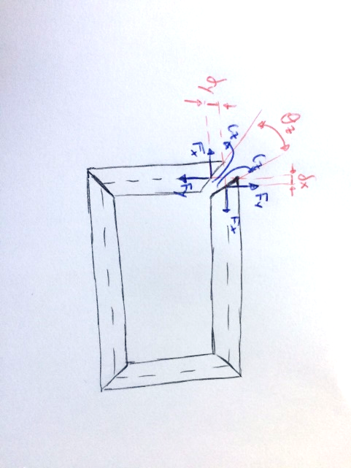
Figura 4: Caso reale con rotazioni e spostamenti diversi da zero

A questo punto devo imporre che gli angoli tra le barre non varino, in coerenza con il vincolo originario di incastro interno; adesso posso usare il teorema di Castigliano. Se derivo l’energia potenziale elastica in CB, ottengo quell’angolo su cui il sistema di coppie CB (sistema perchè CB rappresenta un sistema di coppie uguali e contrarie) compie lavoro. Questo CB compie lavoro sull’apertura di tale angolo. Il teorema di Castigliano non parla di azioni interne, però quando abbiamo una coppia di reazione interna, e deriviamo l’energia potenziale elastica rispetto a questo CB, otteniamo lo scostamento angolare su cui questa coppia di forze compie lavoro. Quindi, imposto che l’angolo di apertura al giunto in B sia variazione rispetto all’indeformata
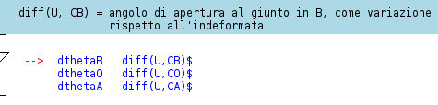
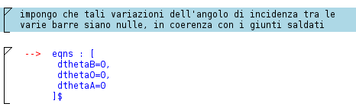(1)
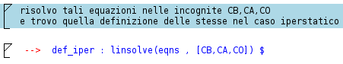
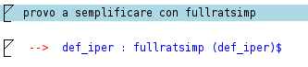

Da questo passaggio, avremo come risultato estese formule matematiche. Il modo migliore per vedere qualcosa di concreto, è l’inserimento di un dimensionamento di riferimento per controllare numericamente i risultati. Per procedere al dimensionamento si utilizza il comando append per accodare due liste ad un’unica lista e il commando assume per definire la natura postitiva o negativa di alcune grandezze:

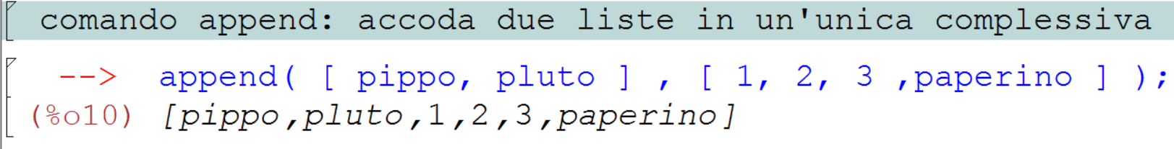

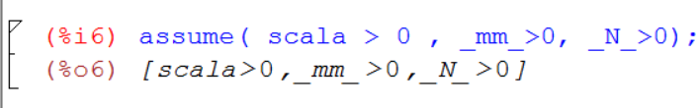

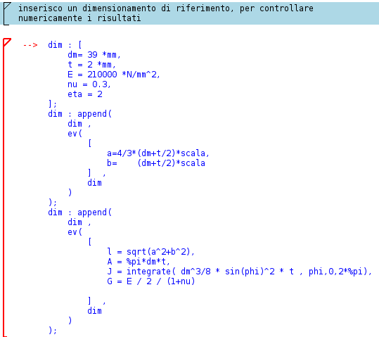
Dove si è calcolato il momento d’inerzia della sezione cava come segue:

$$J_{ξξ}=\iint_{A}^{A}{η^{2}}dA=\int_{0}^{2π}{η^{2}\left(φ\right)*t{*r}_{m}*dφ}$$
considerando che η dipende da θ secondo la formula:
$$η=r_{m}senφ$$
In conclusione il momento d’inerzia è pari a
$$J_{ξξ}=\int_{0}^{2π}{{\frac{dm}{4}}^{2}*{\left(\sin{φ}\right)}^{2}*t*\frac{dm}{2}}*dφ$$

Tale formula è valida nell’ipotesi di spessore sottile ($t$ << $r_{m}$) .

Riprendendo dalle equazioni (1) del teorema di Castigliano sopra riportate, provo una valutazione numerica per controllo
Questa era la definizione di CA, CB e CO supponendo di avere la struttura iperstatica con saldature interne. Supponiamo, adesso, di sostituire alle saldature le cerniere, così da rendere la struttura isostatica. Dunque:
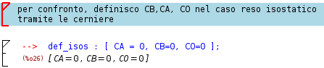
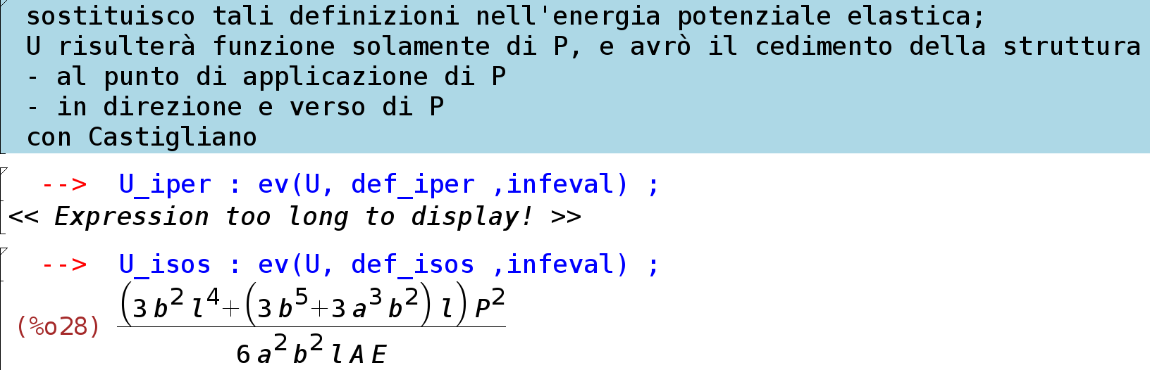

OSS: posso utilizzare Castigliano per calcolare delle frecce o delle rotazioni in punti in cui non sono applicati i carichi, impostando dei carichi fittizi (ad esempio in un punto “a” avremo i carichi fittizi Xa, Ya e Ca); bisogna porre pari a zero la derivata dell’energia potenziale elastica U=U(Xa, Ya, Ca) rispetto ai carichi fittizi Xa, Ya e Ca.

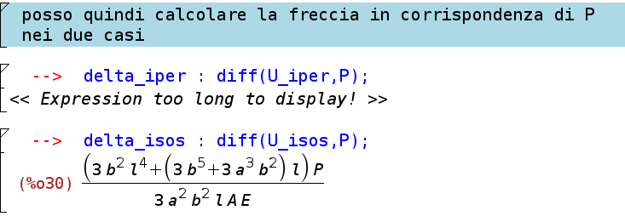
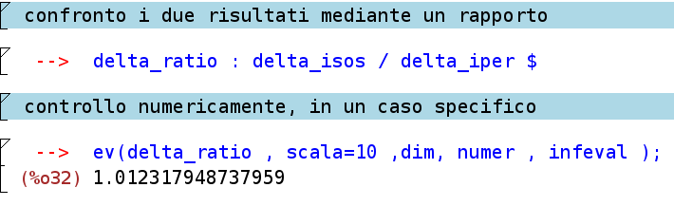
Il cedimento del caso isostatico sovrastima del 2% quello del caso iperstatico: ciò è dovuto al fatto che la struttura deve reagire più rigidamente, quindi avrà un cedimento maggiore rispetto a quello iperstatico. Adesso riportiamo in un grafico la sovrastima del cedimento del caso isostatico rispetto a quello iperstatico.
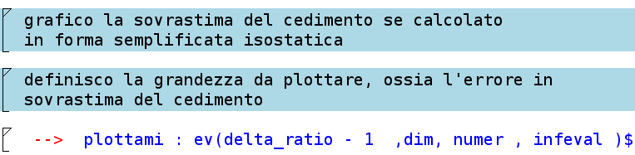
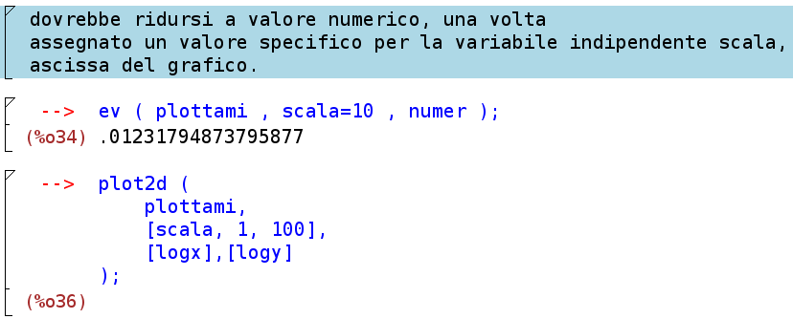

Calcolo del coefficiente correttivo
Per il calcolo dell’energia potenziale elastica U della maglia triangolare è stato necessario attribuire un valore numerico al coefficiente correttivo α legato al taglio (si è preso α=2 per sezioni circolari sottili); si ricavi tale valore come rapporto tra il contributo energetico esatto e il contributo energetico nominale.
Nel maxima si introduce la sintassi per definire una grandezza in funzione di un dato parametro. Si utilizza il comando define. Qui di seguito viene riportato un esempio:
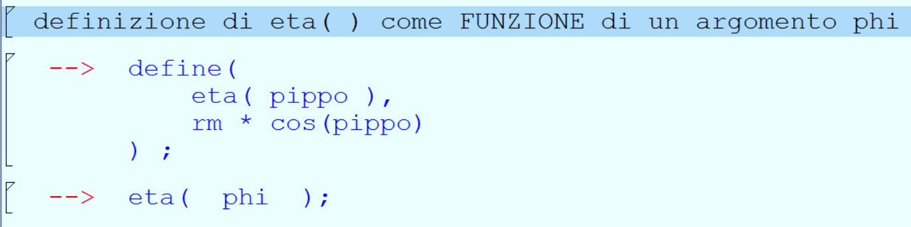
Si consideri una generica sezione sulla quale è applicato un taglio T_{η} (quindi con T_{ξ}=0); sul generico elementino agiranno le tensioni τ_{zξ} e τ_{zη} (vedi Figura 5).

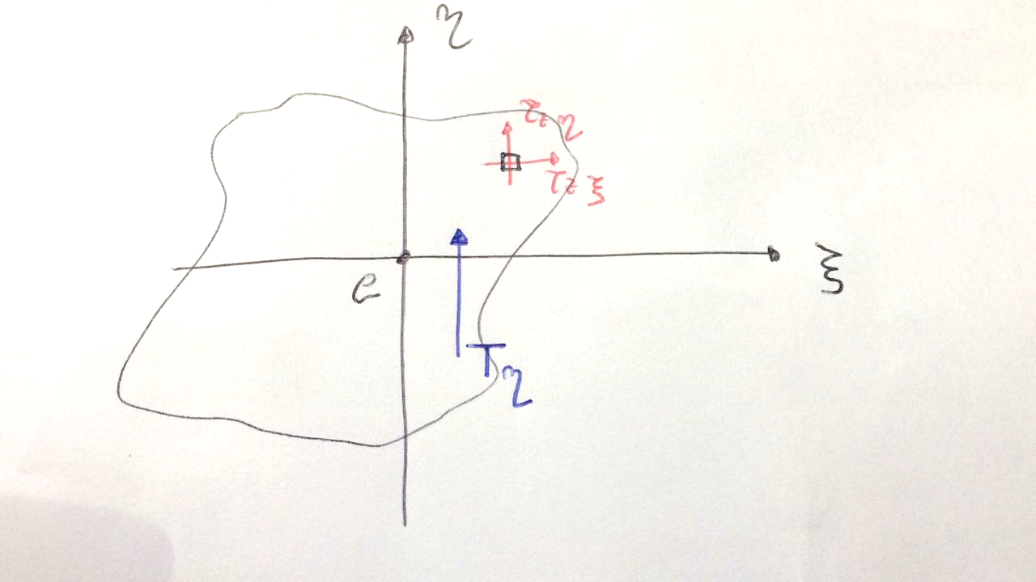
Figura 5: Applicazione del taglio e sforzi agenti sul generico elementino

L’energia potenziale esatta sarà pari a:
$$U=\frac{1}{2}\left(τ_{zξ}*γ_{zξ}+τ_{zη}*γ_{zη}\right)=\frac{1}{2}\frac{τ_{zξ}^{2}+τ_{zη}^{2}}{G}=\frac{1}{2}\frac{τ_{eq}^{2}}{G}$$
È quindi possibile calcolare l’energia potenziale elastica andando a valutare numericamente $τ_{eq}^{2}$; per fare ciò applichiamo la formula di Jourawski a una sezione circolare cava (identica al caso simulato); si considera metà sezione, essendo quest’ultima simmetrica (vedi Figura 6). L’energia potenziale determinata dovrà quindi essere moltiplicata per 2.
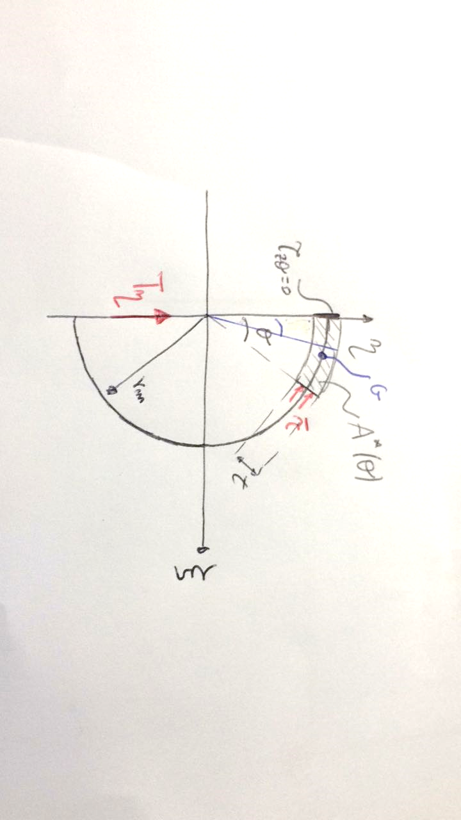
Figura 6: Metà della sezione cava in parete sottile alla quale applico Jourawski

Si applichi la formula di Jourawski per determinare $τ_{eq}^{2}$:

$$q=\overline{τ} t= \frac{\left(T_{ξ}J_{ξξ}-T_{η}J_{ξη}\right)A^{*}{\overline{ ξ}}^{*}-\left(T_{ξ}J_{ξη}-T_{η}J_{ηη}\right)A^{*}{\overline{ η}}^{*}}{J_{ηη }J_{ξξ}-J_{ξη}{ J}_{ξη}}=\frac{T_{η} A^{*}{\overline{ η}}^{*}}{J_{ξξ}}$$

dove si valutano l’area, il momento d’inerzia $J_{ξξ}$ e il momento statico $S_{η}$=A*$η$*
Per quanto riguarda il momento d’inerzia $J_{ξξ}$:

Infine per il momento statico:

$$S_{η}=\int_{0}^{θ}{η\left(φ\right) t r_{m} dφ}$$
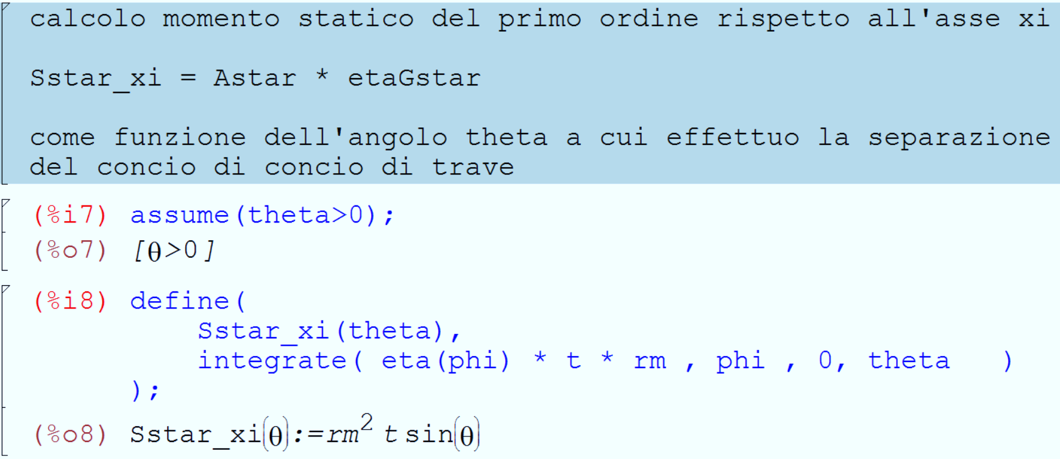
Con MAXIMA si può adesso scrivere la formula di Jourawski:
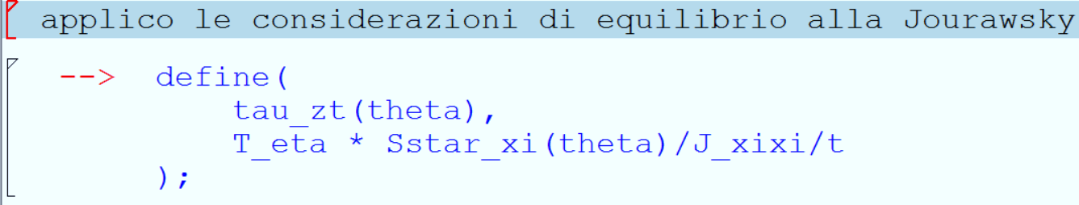
Integrando il risultato ottenuto e imponendolo uguale all’energia potenziale nominale si ricava il valore del coefficiente correttivo.
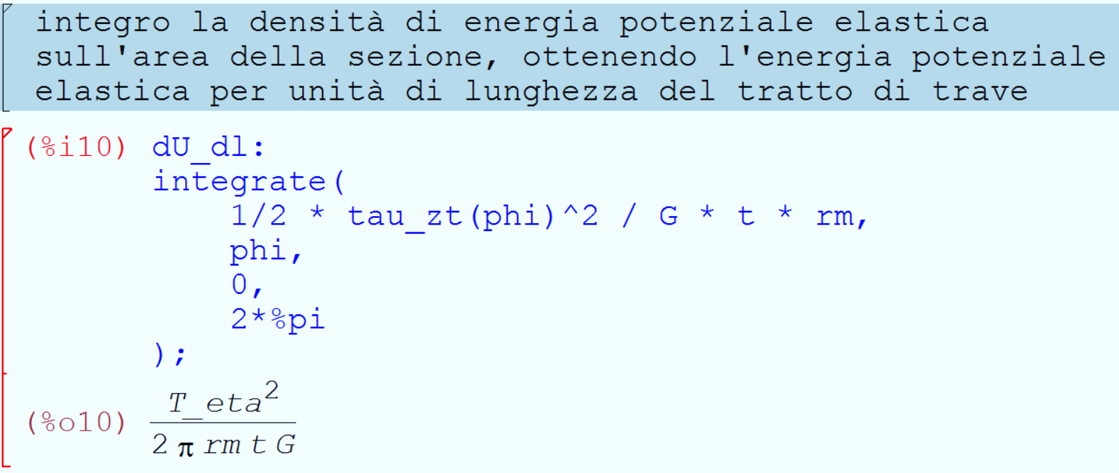
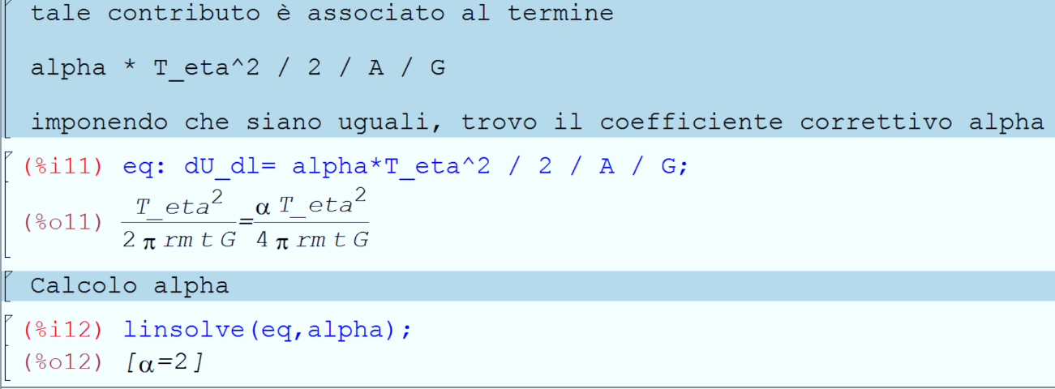

Primi passi col FEM
Apro il terminale e inserisco la seguente riga di codice:
mentat2013.1 –ogl -glflush
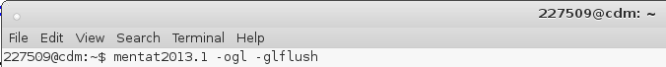
Il software FEM Marc Mentat viene dunque avviato.

Creazione della Mesh
Si vuole costruire un elemento piastra formato da 4 nodi. Si inseriscono dunque nel Mentat le coordinate dei nodi.
Mesh generation → Nodes → add: (-1;-1;0), (1;-1;0), (1;1;0), (-1;1;0)
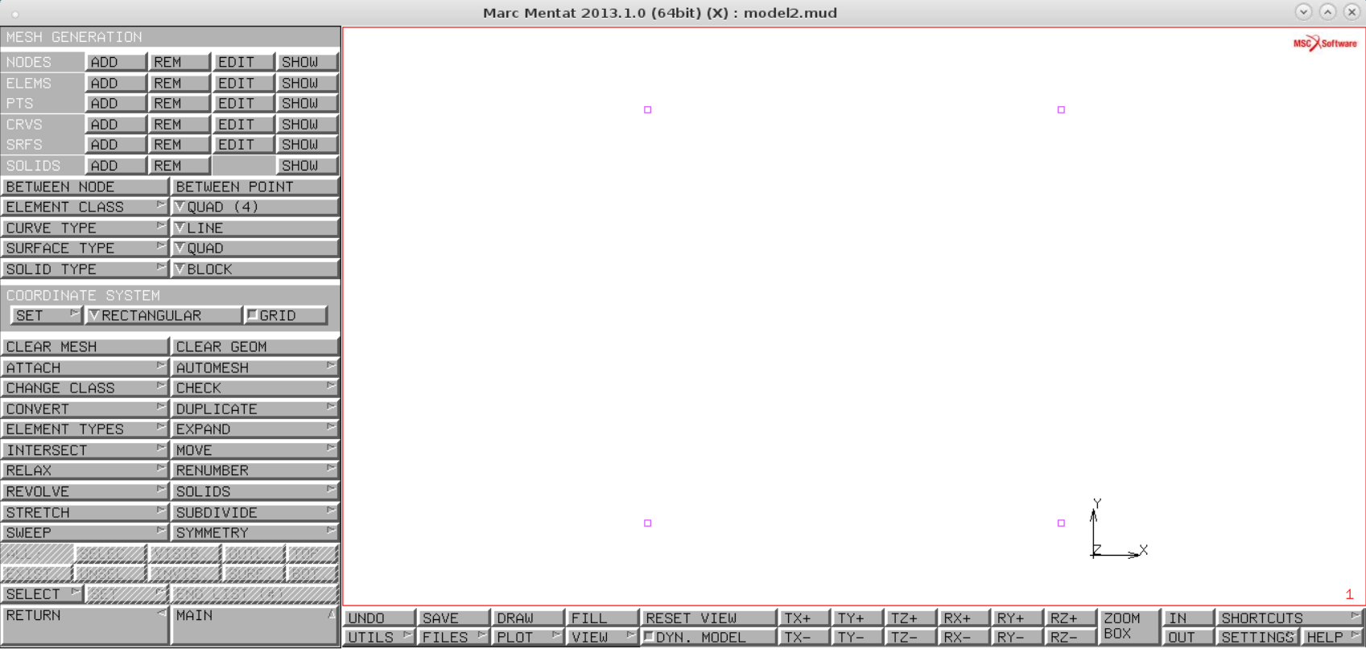

Si costruisce adesso la geometria in parete sottile. Controllo che su “Element class” sia attivo “Quad(4)”
Mesh generation → elements → add: seleziono i nodi in senso antiorario per avere circuitazione positiva
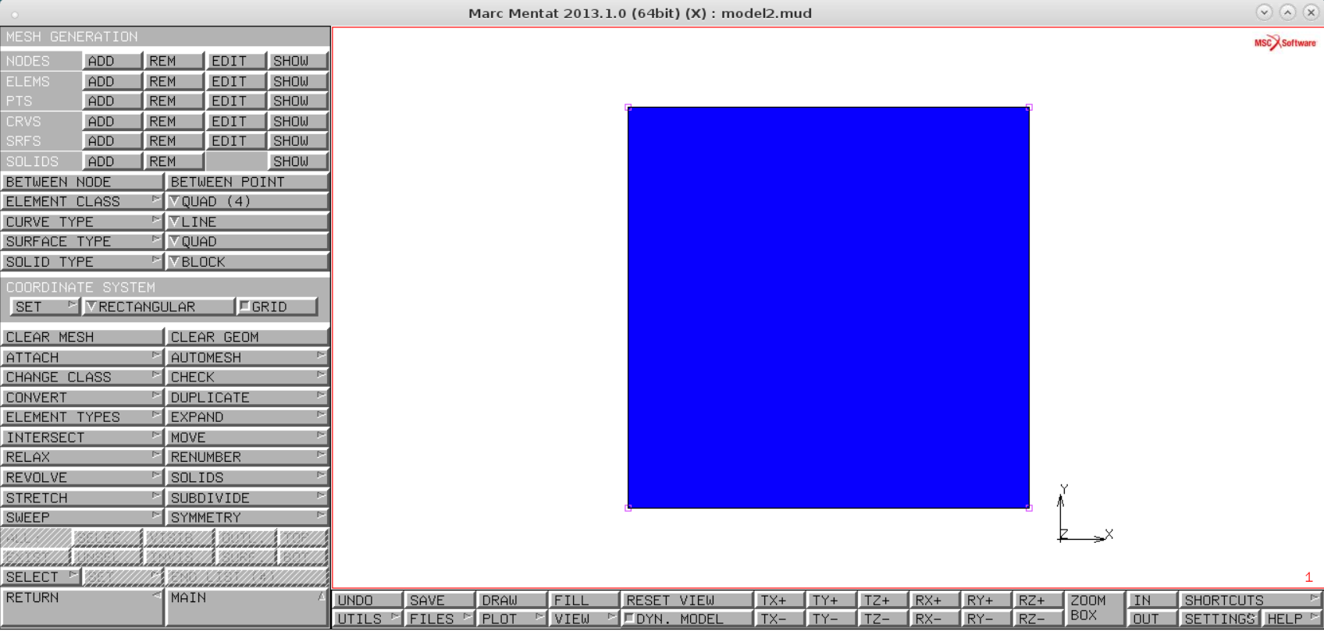

Questo rappresenta il piano medio di un corpo in parete sottile al quale, successivamente, verrà associato uno spessore pari ad 1 mm.

Appendici

Lista dei simboli
$$P$$ | Carico generico appicato alla struttura
$$N, T, M_{f}$$ | Sforzo normale, taglio e momento flettente applicati alla struttura
$$U\left(P, N, T, M_{f}\right)$$ | Energia potenziale associata alla struttura considerata
$δ_{N}$, $δ_{T}, θ$ | Spostamenti e rotazioni della struttura dovuti all’applicazione di $N, T, M_{f}$
$$S$$ | Momento statico
$$J$$ | Momento d’inerzia
$$U$$ | Energia potenziale
$$G$$ | Modulo di taglio
$$τ$$ | Sforzo tangenziale

Riferimenti
Per i file completi in maxima si guardi:
cella_triangolare_v003.wxmx
coeff_taglio_castigliano_sez_tubolari_v000.wxmx
Per la simulazione FEM invece si faccia riferimento a:
monoelem_piastra_v000b.mfd

Autori e carico orario
Ore dedicate alla stesura/revisione degli appunti di questa lezione.
Autore/Revisore | Prima stesura | Revisione | Seconda stesura | Totale
Andrea Di Matteo | 6
Antonio Doronzo | 6
Revisore 1
Revisore 2
Revisore 3
Totale
Verrà impostata la parte iniziale della simulazione FEM della piastra 4 nodi partendo dalla costruzione della geometria della piastra stessa.

La sezione relativa ai revisori è da compilarsi a cura del curatore.

